- Desglosa según su composición en macronutrientes y micronutrientes los siguientes alimentos. Posteriormente explica cuál sería su principal función en el organismo y por qué

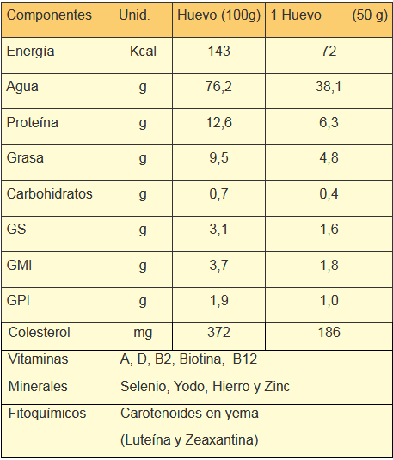
  - Huevo

A nivel macro, el nutriente que predomina es la PROTEÍNA, tiene una función estructural para el organismo. Recomponer y fortalecer el músculo.
En segundo plano encontramos Grasas de los 3 tipos (saturadas, mono y poli) cuya función es energética. Es un alimento muy interesante porque aporta de forma natural (sin proceso de fabricación) las 3 grasas.

  - Salmón
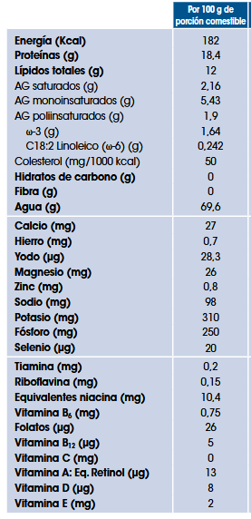

El salmón es un alimento muy interesante ya que aporta principalmente proteínas y como comentamos en el punto anterior tienen una función estructural para el organismo. A su vez, aporta los tres tipos de grasas pero principalmente monoinsaturadas y polinsaturadas que son grasas buenas para el organismo. Son las que aportan “colesterol bueno” y ayudan a reducir el colestrol “malo”.
Tb es un alimento rico en micronutrientes que colaboran al normal funcionamiento. Crecimiento y desarrollo del organismo.
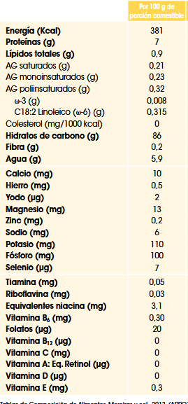
  - Arroz blanco

El macronutriente que predomina en el arroz blanco es el Carbohidrato (HC). Su principal función es energética. Sería interesante consumir el arroz integral antes que el blanco ya que al aportar más fibra regula el pico de glucosa.

  - Plátano
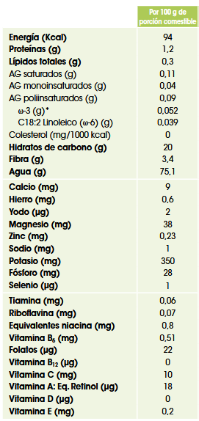

El macronutriente que predomina en el plátano es el Carbohidrato (HC). Su principal función es energética. A diferencia del arroz blanco este alimento cuenta con más cantidad de fibra lo que regula el pico de glucosa. A nivel micro *es una gran fuente de potasio, el cual ayuda a la función de los nervios y a la contracción de los músculos y a que su ritmo cardiaco se mantenga constante, permite que los nutrientes fluyan a las células y a expulsar los desechos de estas
*fuente: Medlineplus.gov

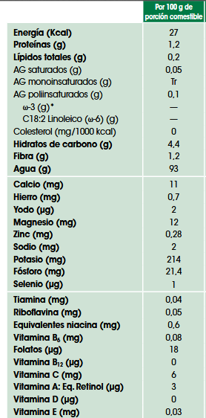
  - Berenjena

La berenjena es un alimento de bajo contenido energético y bajo en grasas. A nivel macronutrientes predominan los HC, aportando así energía al cuerpo y parece una buena fuente de proteína vegetal, lo cual como vimos en alimentos anteriores tiene una función principalmente estructural. A nivel micro, aporta mucho potasio que como vimos con el plátano ayuda al funcionamiento de nervios, músculos, ritmo cardiaco…

- ¿Qué alimento tiene mayor índice glucémico? ¿y mayor carga glucémica por 100g? Valor de HC por cada 100g.
 | IG | HC/100GR | CG
MELOCOTON (9g HC) | 35 | 9 | 3,15
LECHE (9,2g HC) - SEMI | 30 | 9,2 | 2,76
FRESAS (7g HC) | 25 | 7 | 1,75
LECHE SOJA | 30 | 2,5 | 0,75
NUEZ (4g HC) | 15 | 4 | 0,6
PEPINO (1,9g HC) | 15 | 1,9 | 0,285
POLLO (0g HC) | 0 | 0 | 0

De acuerdo a los valores el melocotón es el que tiene mayor IG y CG.

- Busca 5 alimentos ricos en proteínas de alto valor biológico, 5 alimentos que contengas grasas poliinsaturadas y 5 alimentos con hidratos de carbono con índice glucémico medio. Justifica tus respuestas.
Realiza una receta elaborada con ingredientes de los 3 grupos de ejercicio anterior. Puedes utilizar los mismos alimentos o buscar otros nuevos

- Proteínas de alto valor biológico: Para que una proteína sea de alto valor biológico, debe tener todos los aminoácidos esenciales y en las proporciones necesarias para el organismo.
Alimentos: Huevo, Salmón, Filete de pollo, filete de cerdo, filete de vacuno. Si fuese a una dieta vegetariana recomendaría alimentos como: Soja texturizada, Tempeh.
- Grasas poli: Salmón, Nuez, pipa de girasol, semilla de lino, Sardinas frescas
- HC: IG medio entre 56 – 69. Arroz integral, Calabaza cocida, Piña, Melón, pan integral

- Receta: Filete de Salmón a la plancha salteado con salsa de soja acompañado de puré de calabaza (hervir alabaza, escurrir, agregar un chorrito de aceite de oliva, pisca de sal, nuez moscada, pimienta, batir con la mini pimer) . Se podría agregar un puñado de arroz integral, pero si es una dieta de pérdida de peso optaría solo por la calabaza porque tiene menor aporte energético que el arroz..

- ¿Cuántas kcal nos aportan los siguientes alimentos? Teniendo en cuenta su composición, ¿de qué alimento se trata? Valores por cada 100g.
Porfa, me podríais recomendar un site que diga info nutricional fiable?
Sería interesante entender si es calorías del alimento fresco o cocinado. Yo me fijé en: https://www.fatsecret.es

- Atún
- Parece el aguacate pero donde miro la composición nutricional no me coincide con los números dados
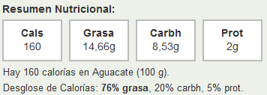

- Parece el brócoli pero no me coincide con la base de datos que veo
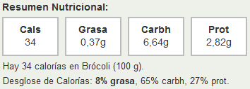

- Melón

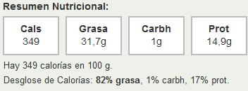
- Parece el Bacon pero no me coincide con los valores que dice el ejercicio.

- Parece ternera pero no me coincide exacto
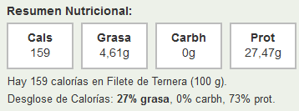

7 . Parece ser el arroz pero no me coincide con los valores que tengo
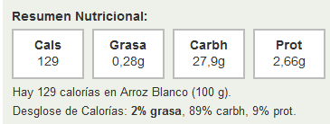

- No me coincide con ninguno de los valores indicados

